Programe folosite

Android Studio

In zilele noastre cea mai rapidă cale catre infomație este internetul, iar cel mai comun și la îndemână dispozitiv cu acces la internet este telefonul. Prin acesta sunt oamenii sunt cel mai rapid notificați despre diferite articole, postari, sau chiar stiri si date care le-ar putea salva viața la un moment dat. Din cauza acestor factori am ales ca aplicația folosită pentru a monitoriza cantitatea de monoxid de carbon dintr-o incapere sa fie o aplicație de tip mobile. Prin urmare unul dintre programele folosite la crearea aplicatiei este Android Studio.

Android Studio este un IDE (Integrated Developement Kit) special folosit pentru aplicațiile mobile care rulează cu un sisteme de operare de tip Android. Acesta suport diferite limbaje de programare precum Java sau C++.

Android Studio foloseste ca și sistem de build tipul Gradle, in care se pot adauga diferite dependințe in funcție de nevoile programatorului.

Gradle este o unealta automata pentru crearea aplicatiilor, acesta castigandu-și popuaritatea prin sustinerea aplicatilor care sunt scrise in limbaje de programare precum Java sau C++. Totodata, Gradle permite construirea si testearea produselor softwar.

In imaginea de mai sus se pot observa dependințele pe care le-am adaugat pentru a afisa diferite grafice sau pentru a trimite mail-uri. Mai multe detalii se alfta in capitolul Dependinte.

O alta caracteristica pe care o Android Studio o prezinta este cea de emulare. Android Studio ne pune la dispozitie un intreg emulator pentru a emula diferite dispozitive care au caracteristici specifice nevoilor.

Caracteristici precum tipul dispozitivului, rezolutia acestuia, dimensiunea ecranului, densitatea pixelilor sau imagini de sistem. Imaginile de sistem reprezinta o implementare Android, care este open source, si care poate fi rulata pe mai multe sisteme de tip Android. Imaginea ajuta la testarea, rezolvarea problemelor de compatibilitate și simularea unui mediu in care se pot rula aplicatiile care sunt create in Android Studio.

Datorita diversitații și uzabilitații sale, Android Studio este cel mai potrivit IDE pentru cerințele si necesatiațile dezvoltarii aplicatație de monitorizare.

Arduino IDE

Arduino IDE este un editor de text pentru Arduino. In Arduino IDE se pot scrie asa numitele sketches, sau schite. Aceste schițe, sunt verificate si compilate, iar daca tot este in regula acestea sunt incarcate pe diferite placuțe de dezvlotare.

Arduino IDE dispune si de un monitor serial in care se afiseaza toate datele transmise pe port la un anumit baud rate(numarul de schimbari ce le are un semnal intr-o secunda).

Arduino IDE foloseste ca limbaj de programare o varianta de C++, care are cateva metode si funcții adiționale. Datorita faptului ca am ales o placa de dezvoltare Arduino UNO, Arduino IDE, este indispensabil pentru implementarea functionalitaților necesare.

ThingSpeak

ThingSpeak, este un soft open source care permite conectarea dispozitivelor care au acces la internet. Acesta permite vizualizarea și analizarea datelor live primite de la diferiti senzori. ThingSpeak poate primi date de la orice dispozitiv conectat la internet prin folosirea unor REST APIs.(REST APIs sunt detaliate la capitolul REST API)

Un alt instrument foarte folositor care este inclus in ThingSpeak, este MATLAB. In ThingSpeak se poate scrie, genera sau rula cod MATLAB, care ajuta la vizualizarea si analiza datelor.

In imaginea *NUMARUL IMAGINII* sunt afisate datele care au fost inregistrate de catre senzorul de monoxid de carbon. Acestea sunt transmise in timp real de la senzor si sunt salvate si expuse pe grafic.

Diagrama aplicației

Pentru a aveam o vizualizare mai usoara si pentru a vedea cum sunt transmise datele de la senzorul de monoxid de carbon catre aplicatia creata in Android Studio, am creat o diagrama in care este expus modul si direcția in care sunt transmise datele. Funcționalitatea aplicației se bazeaza pe transmiterea valorilor inregistrate de catre senzorul de monoxid de carbon, catre aplicatia mobila.

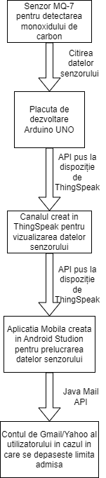

Senzorul MQ-7 măsoara cantiteatea de monoxid de carbon din aerul încăperii, dupa care acesta o transmite pe portul analogic al placutei, dupa care placuta se conecteaza la internet printr-un modul ESPX8266 pentru a putea face un request catre API-ul pus la dispozitie de catre ThingSpeak. In ThingSpeak s-a creat un canal in prealabil si s-a generat o cheie care este necesara pentru folosirea API-ului. Dupa ce se configureaza modului ESPX8266 se face se trasmite valoarea senzorului catre canalul de pe ThingSpeak unde se adauga in grafic. Mai departe aplicatia mobila foloseste alt API pentru a prelua datele de pe canalul din ThingSpeak si pentru a le prelucra. Aplicatia verifica daca valoarea masurata de catre senzor este mai mare decat o limita setata la lansarea aplicatiei sau, o limita setata de catre utilizator direct din interfața. Daca valoarea masurata de senzor este mai mare decat limita impusa de catre utilizator, se va trimite un email catre adresa de mail care este setata in fereastra de log-in a aplicatiei. Procesul se repeta la ficare 3 minute, sau la un intreval de timp stabilit de catre utilizator. Totodata utilizatorul are la indemana un istoric al mail-urilor, pentru a verifica si un grafic cu datele in timp real colectate de la senzor.

Diagrama Arduino

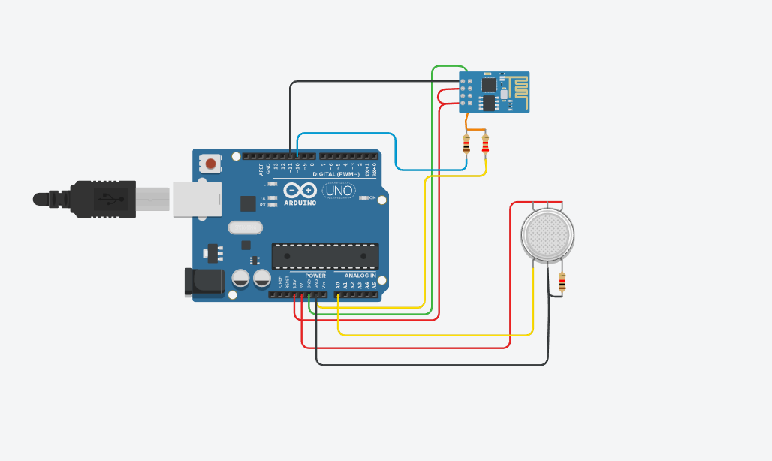

In imaginea “Numarul IMAGINII” este realizat montajul senzorului de detectare al monoxidului de carbon si modulul care permite conectarea placutei la internet.

Senzor monxid de Carbon MQ-7

Senzorul de monoxid de carbon MQ-7 este un senzor care are poate fi folosit la o multitudine de aplicații, de la aplicații care consta in monitorizarea locuințelor sau spațiilor in care pot fi degajate cantitati de monoxid de carbon pana la aplicații mai vaste de uz industrial. Este un senzor care nu are costuri mari de producție si care este usor de folosit.

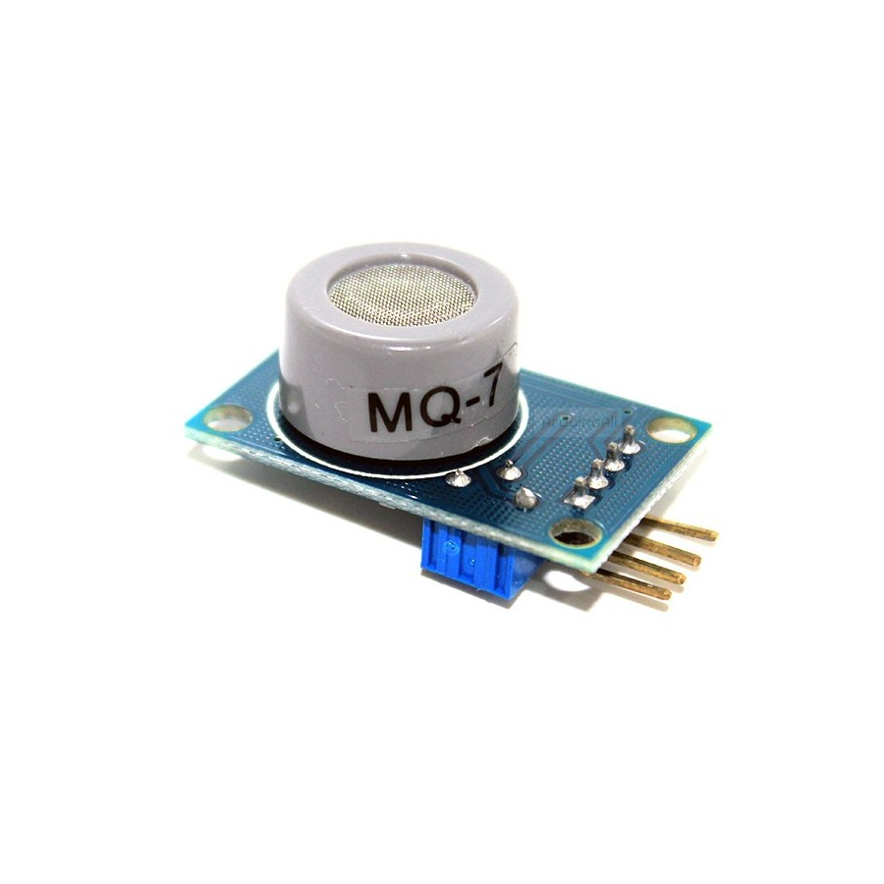

Senzorul functioneaza pe baza unui filament de dioxid de staniu(SnO2). Dioxidul de staniu are o conductivitate mai mica cand in aer nu se afla alte gaze. Conductivitatea creste pe masura ce cantitatea de monoxid de carbon din aer creste, astfel putand fi masurată. Senzorul poate masura cantitați intre 10ppm(parti per million) pana la 10000 ppm. Senzorul functioneaza cel mai bine dup ace s-a incalzit, deoarece gazele care se absorb la temperaturi mai mici de functionare se disipa.

Interfața:

Senzorul dispune de 4 pini, dupa cum se poate vedea si in tabelul “NUMAR TABEL”:

|  |  |  |
| --- | --- | --- |
| **Numar Pin** | **Simbol** | **Descriere** |
| 1 | A0 | Iesire Analogica |
| 2 | D0 | Iesire Digitala |
| 3 | GND | Ground(0V) |
| 4 | VCC | Sursa 2.5-5V |

Senzorul dispune de multe avantaje precum sesitivtate ridicata, deoarece poate masura schimbari minore ale cantitații de monoxid de carbon din aer, are un interval de masurare foarte mare, ideal si pentru aplicații de uz industrial, are o durata de viata ridicată, si nu este costisitor din punct de vedere financiar.

Modulul ESP8266EX

Modulul ESP8266EX este o componenta cheie in aplicatia de monitorizare a monoxidului de carbon, fara ea nu s-ar putea face trasmiterea de date intre partea hardware si cea software. Modulul este un modul Wi-fi care permite conectarea la internet, acesta poate fi folosit singur, sau poate fi folosit ca “slave” de catre un microcontroller.In cazul de față, modulul ESP8266EX este folosit ca “slave” de catre microcontroller.

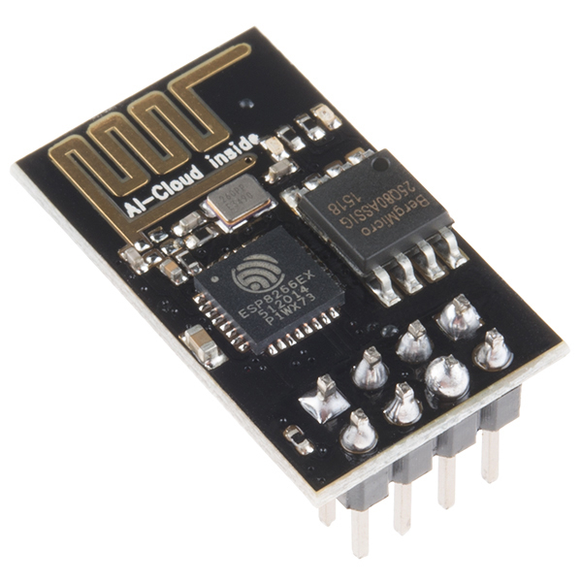

Pentru transmiterea datelor si conectarea la server sau la client, modulul foloseste protocolul TCP/UDP.

Interfata:

|  |  |  |
| --- | --- | --- |
| **Numar Pin** | **Simbol** | **Descriere** |
| 1 | VCC | Sursa : 3.3V |
| 2 | GND | Ground : 0V |
| 3 | Rx | Receptor- folosit la receptia datelor de la un alt dispozitiv |
| 4 | Tx | Transmițator- folosit la transmiterea datelor catre alte dispositive |
| 5 | Ch_En | “Chip enable”- activare modul, de obicei conectat la 3.3V |
| 6 | GPIO | Pin Generic – poate fi programat |
| 7 | GPIO 2 | Pin Generic 2 |
| 8 | RST | Reset – folosit la resetare, de obicei conectat la GND(0V) |

Modulul ESP8266EX este o alegere foarte buna deoarece este compact si este foarte accesibil din punt de vedere financiar. Acesta poate folsi chiar si end-point-uri pentru dezvoltarea aplicaților de tip IoT(Internet of Things).

Pentru a comunica cu modulul, microcontroleru are nevoie de o serie de comenzi de tip AT. Daca totul a fost configurat, modulul o sa comunice cu microcontrolerul folosind comunicația seriala sau UART la un baud rate specific.

Comenzi AT suportate de catre modulul ESP8266EX